Exercícios de Banco de Dados – Modelagem

## Oaní da Silva da Costa

## RA: 0030482011028

# Upload exercícios 2 ,3 e 4 da Lista02

**Atividade 02**

1. Para o Modelo Paciente-Consulta-Médico criado anteriormente, suponha que seja necessário modificar este modelo de forma a saber que medicamentos existem e quais medicamentos foram prescritos em cada consulta. Quais entidades devem ser criadas? Como ficaria este novo diagrama?
2. Na modelagem de bancos de dados relacionais, o pequeno Diagrama ER abaixo indica que:

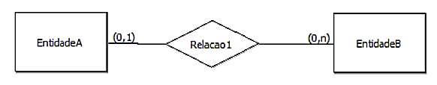

**A.** uma entidade em A é associada a, no mínimo, duas entidades em B e um a entidade em B pode estar associada a, no mínimo, uma entidade em A.

**B.** uma entidade em A é associada a várias entidades em B (zero ou mais) e uma entidade em B pode estar associada a no mínimo zero e no máximo uma entidade em A

**C**. as entidades em A e em B não têm qualquer relacionamento entre si, apenas que o número de registros em B deve ser obrigatoriamente menor que o número de registros em A

**D.** uma entidade em B é associada a, no máximo, duas entidades em A e uma entidade em A pode estar associada a, no mínimo, uma entidade em B.

1. Considere uma empresa que presta serviços de transporte de pacientes em ambulâncias para clientes conveniados. Esta empresa possui um sistema de controle de gerenciamento de atendimentos e viagens realizados. Cada ambulância tem um código, placa e descrição. Considere, ainda que em cada atendimento é utilizada uma ambulância e são registrados a data, o convênio a que o atendimento está vinculado, a finalidade, além da identificação da ambulância e do paciente. Em um atendimento a ambulância realiza uma ou mais viagens e, a cada viagem, é incrementado um número sequencial que começa com 1 e deve ser registrado a origem e o destino de cada viagem.

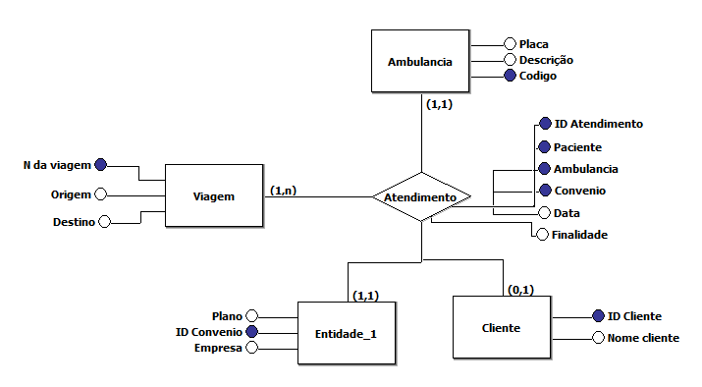

4) A estrutura funcional da empresa XYZ é composta por vários departamentos, que funcionam de maneira integrada. Todo funcionário pertence a um departamento e possui um cargo, cujo salário é fixo, ou seja, todos os mecânicos da empresa recebem o mesmo salário, mesmo que trabalhem em departamentos diferentes. Um funcionário também pode estar alocado a um ou mais projetos. Cada projeto possui um nome, uma data de início e uma verba prevista como orçamento.

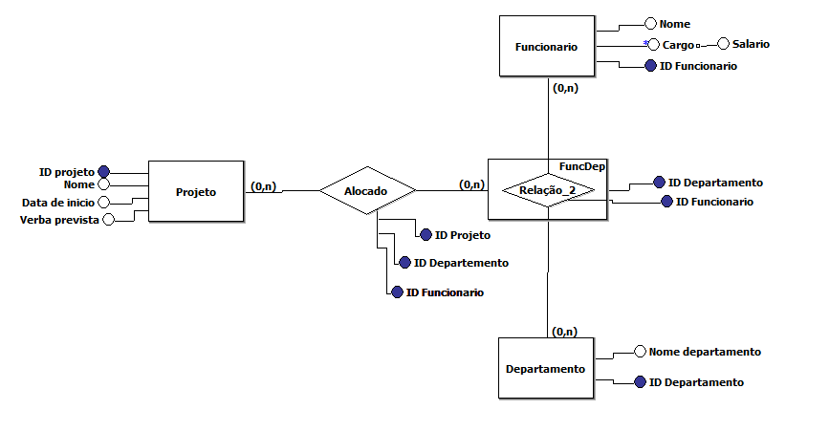

**Dicas para a elaboração de Diagramas E-R**

Por onde começar?

Leia o texto que descreve o banco de dados a ser projetado.

1. Definir as prováveis entidades. A presença de um substantivo usualmente indica uma entidade
2. A presença de um verbo é uma forte indicação de um relacionamento
3. Um adjetivo pode ser uma forte indicação de um atributo
4. Após definir os relacionamentos entre as entidades analise as cardinalidades.
5. Ao final verifique se a base de dados projetada atende às necessidades descritas no texto.